Monkeybusiness

Technisch ontwerp



|  |  |
| --- | --- |
| Namen | Fabian van Lierop,  Sephr Abdoli,  Sander Grimmelikhuizen |
| Studiejaar | 2020-2021 |
| Groep | 8AMO1_5 |
| Projectleider | M. Boukiour |
| Inleverdatum | 29/10/2020 |
| Versie | 2 |

# Inhoud

* Klassediagram
* ERD

# Klassediagram

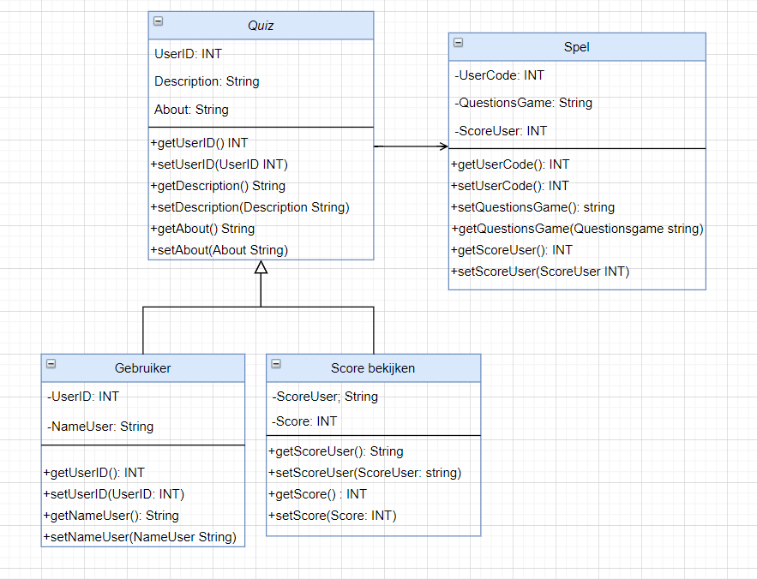

# ERD

